福建省政和县博奕竹业有限公司

2025年度社会责任报告
一、企业基本情况
福建省政和县博奕竹业有限公司是一家集竹制品研发、生产、销售于一体的绿色创新企业，是国内知名的竹餐具龙头企业。公司主营竹木餐厨具、家居收纳、浴室用品三大系列产品。公司长期坚持“生态优先、绿色发展、创新驱动、共赢共享”的发展理念，积极响应“以竹代塑”政策，依托政和县竹资源和产业基础，不断提升产品研发、绿色制造、数字化管理和品牌建设水平。

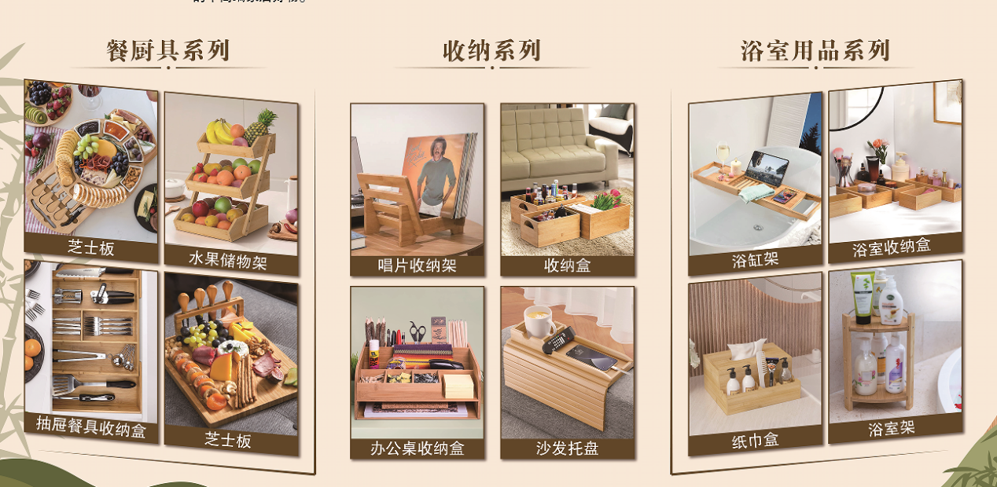
图1：公司主营产品
公司先后获评国家级高新技术企业、福建省专精特新中小企业、福建省农业产业化重点龙头企业、福建省林业产业化龙头企业、福建省知识产权优势企业、福建省最具成长性文化企业等荣誉称号。
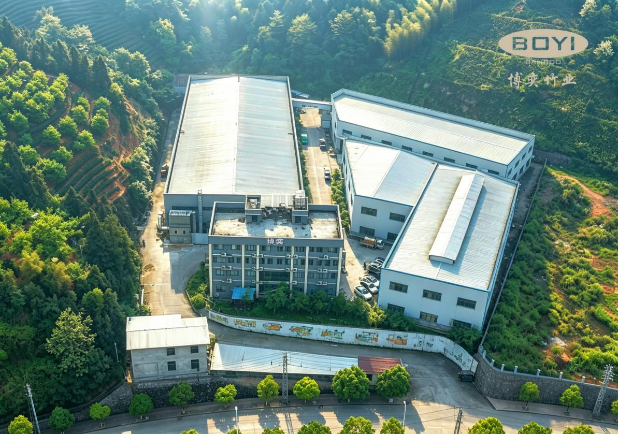
图2：博奕竹业航拍图
2025年，公司在保持稳健增长的同时，将社会责任履行融入企业发展各环节，致力于成为负责任、有担当的现代企业。
二、履行社会责任的制度安排和主要成效
2025年，公司继续将社会责任融入经营管理全过程，围绕绿色制造、依法经营、安全生产、员工权益、产品质量、产业带动等方面完善管理制度，推动责任落实到生产经营各环节。公司坚持以高质量发展带动社会价值提升，实现企业发展与地方经济、生态保护、就业增收协同推进。
（一）入驻中国竹具工艺城，设立竹板供应中心
2025年，公司入驻中国竹具工艺城并设立竹板供应中心，进一步完善竹产业供应链布局。竹板供应中心以竹材资源整合、稳定供应、品质保障和产业协同为重点，致力于成为县域内规模体量最大、生产设备最好、品质要求最高的竹板材供应企业，为竹餐具、竹家居、竹工艺品等产品生产提供优质的基础材料支撑。
该中心的设立，有助于提升原材料供应效率和产品稳定性，加强与上下游企业、客户及合作伙伴的联动，推动政和竹产业向集聚化、专业化、规模化方向发展。
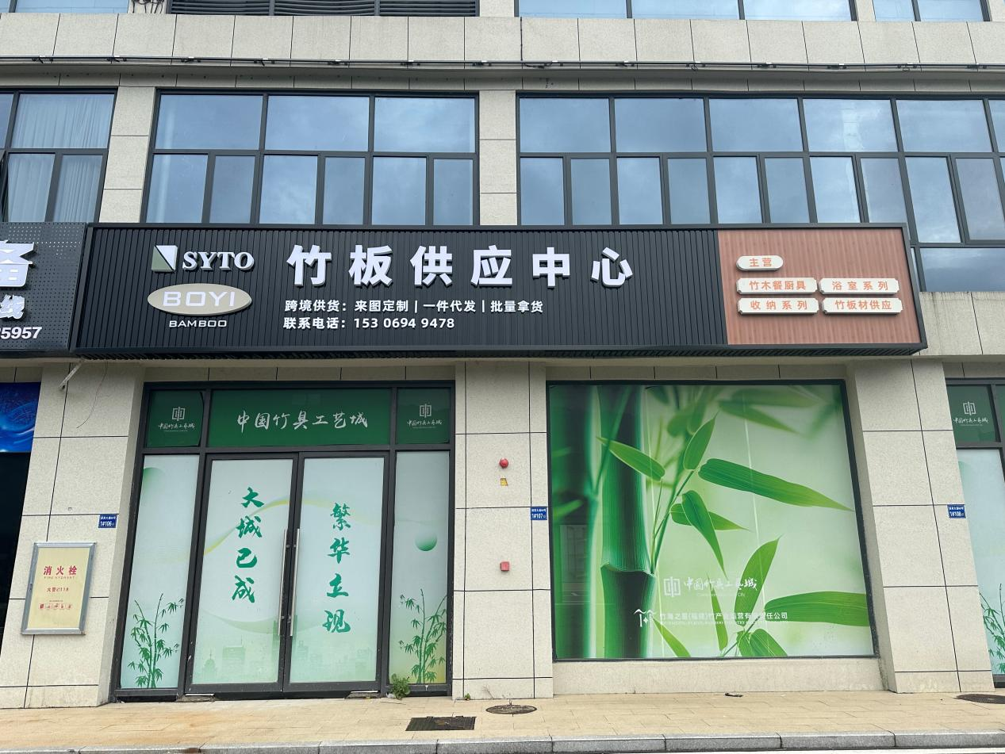
图3：竹板供应中心
（二）入驻中国竹具工艺城绿色智造中心
为拓展竹家居产品领域、提升绿色制造能力，公司于2025年入驻中国竹具工艺城绿色智造中心，并新成立木兮家居公司。木兮家居重点围绕竹木家居用品、收纳用品、浴室用品及生活美学产品开展研发和生产，进一步丰富公司产品结构。
依托绿色智造中心平台，公司持续优化生产流程，提高加工精度、生产效率和环保水平，推动竹制品从传统加工向绿色化、智能化、品牌化方向升级。
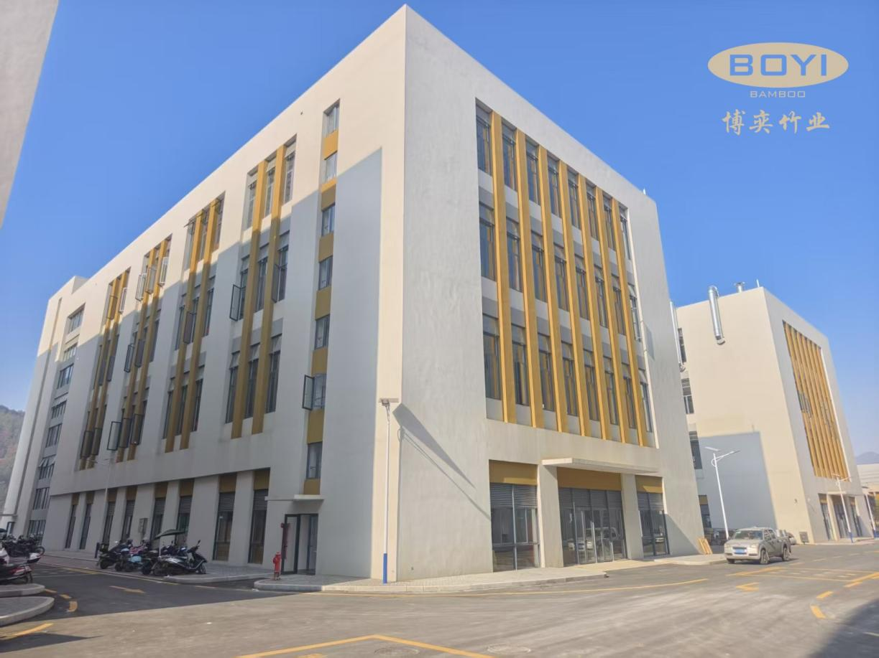
图4：中国竹具工艺城绿色智造中心
（三）深化校企合作，推动竹制品设备开发利用
2025年，公司积极深化与武夷学院等高校院所合作，围绕竹制品生产设备研发、工艺优化、产品结构改进和成果转化等方面开展协同创新，推动产学研用深度融合。
公司积极推进竹制品生产设备开发利用企业工作站建设，依托武夷学院在科研、人才和技术方面的优势，探索适合竹餐具及竹家居用品规模化、标准化、自动化生产的设备和工艺方案。通过校企合作和设备改造，公司进一步提升生产效率、产品质量和技术创新能力，为竹制品产业转型升级提供技术支撑。
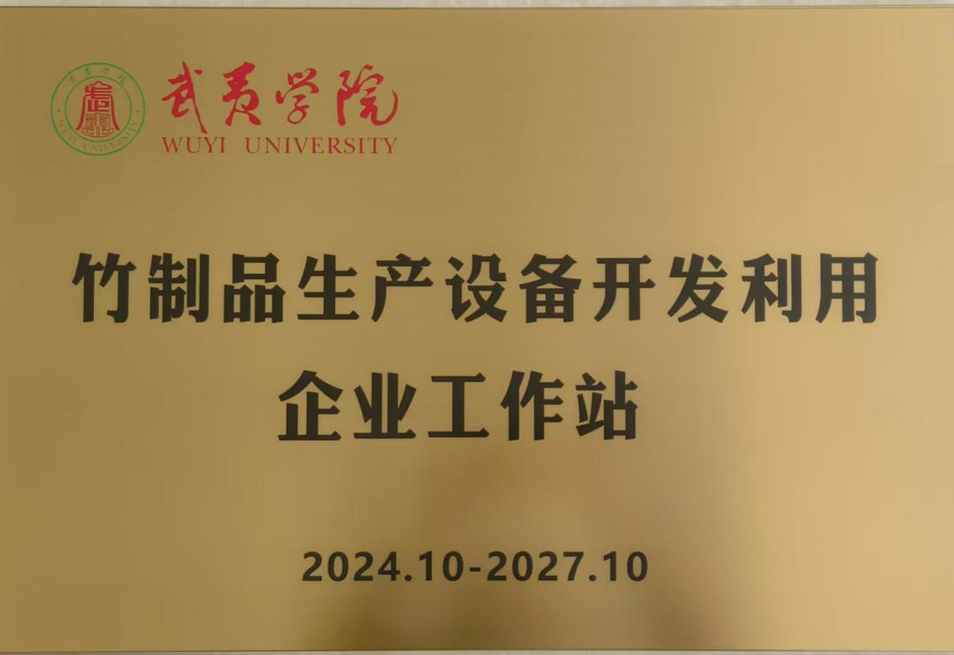
图5：竹制品生产设备开发利用企业工作站
（四）推进BSCI认证，提升责任管理水平
公司积极推进BSCI认证相关工作，以国际化社会责任标准为导向，进一步完善劳工权益、职业健康安全、环境保护、商业道德、供应链责任等方面的管理制度。
通过BSCI认证推进，公司持续提升规范化、标准化和国际化管理水平，增强海外客户信任度和品牌竞争力，也为企业拓展国际市场奠定良好基础。
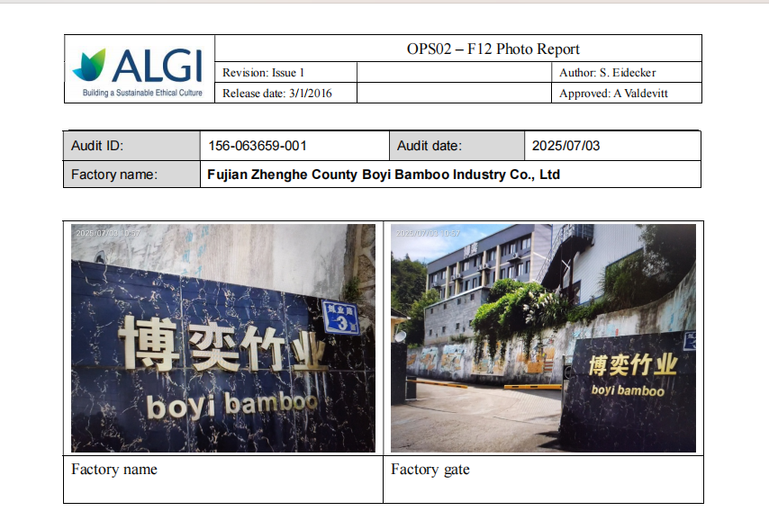
图6：BSCI验厂报告

（五）搭建电碳一体化检测体系
围绕绿色低碳发展要求，公司积极应用竹产品电碳计量设备，推进厂区电碳一体化检测体系建设。通过对生产用电、设备能耗及相关碳排放数据进行监测和分析，公司进一步掌握能源使用情况，为节能降耗、工艺优化和低碳管理提供数据支撑。
该体系建设推动公司能源管理从经验化向数据化、精细化转变，为后续开展产品碳足迹管理、绿色工厂建设和低碳供应链管理打下基础。
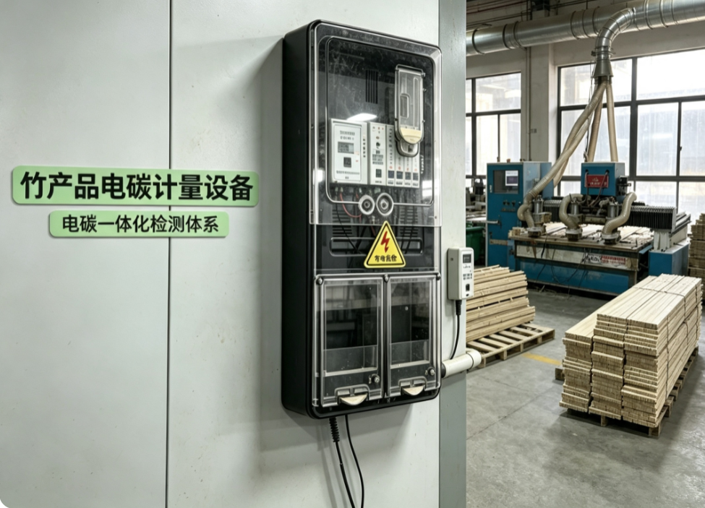
图7：竹产品电碳计量设备
（六）加强环保治理，提升粉尘防治能力
2025年，公司持续加大环保设施投入，围绕竹制品加工过程中粉尘收集、车间环境改善和清洁生产要求，配套建设大型除尘设备，进一步提升生产环节粉尘治理能力。
公司坚持环保设施与生产同步运行，加强日常巡检和维护，确保粉尘收集、废气治理、固废处置等措施有效落实，减少生产过程对环境的影响，持续推动绿色制造和清洁生产。
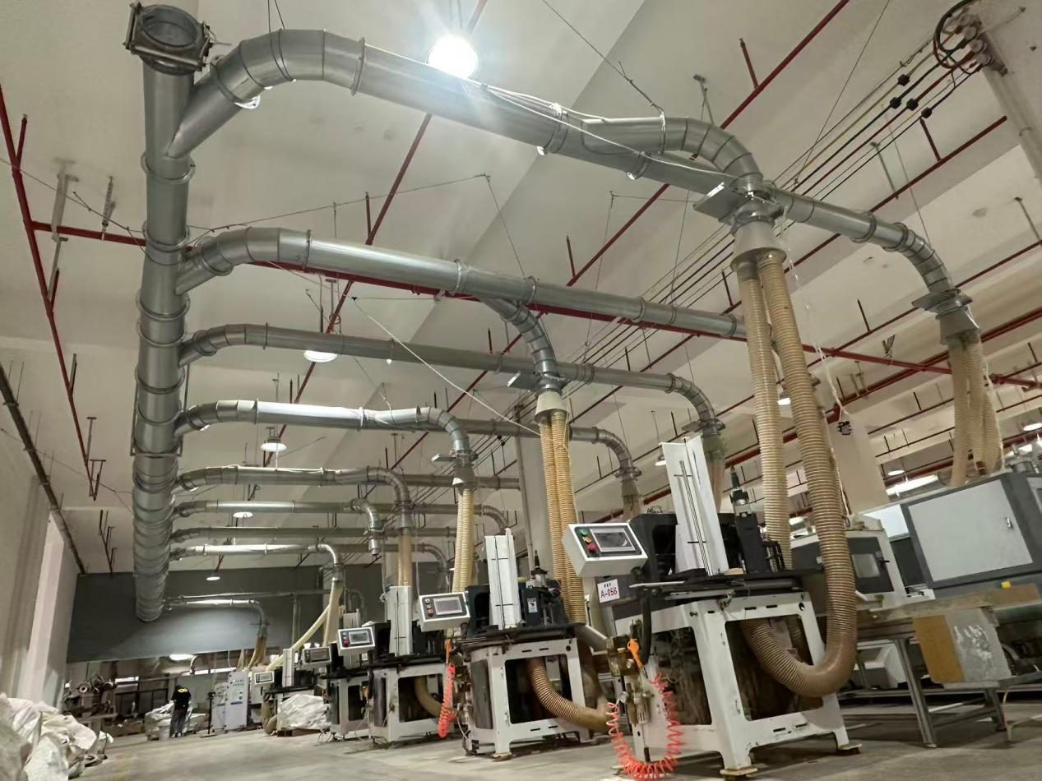
图8：厂房内配备了完善的吸尘设备及网管
（七）推进数字化智能化建设
公司持续推进数字化、智能化升级，围绕生产排程、质量管理、仓储物流、订单管理、客户服务等环节优化管理流程。通过数据化管理和智能化设备应用，公司进一步提升生产效率、产品一致性和订单响应能力。
同时，公司利用电商平台、短视频平台、展会展示等方式开展品牌传播，拓展线上线下融合营销渠道，提升品牌知名度和市场影响力。

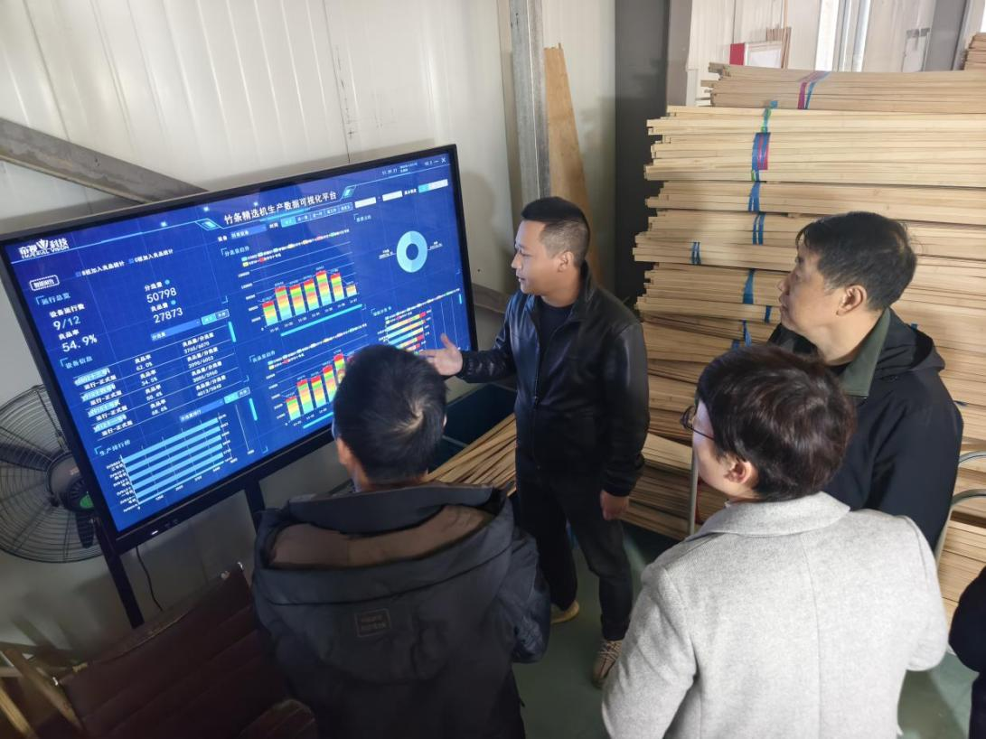
图10：生产车间数字化大屏
三、弘扬优秀文化，提升竹产品文化价值
公司注重将中华优秀传统文化和地方特色文化融入产品设计与品牌建设。2025年，公司继续围绕竹文化、福文化、朱子文化、非遗文化、红色文化等元素，开发具有文化内涵的竹制产品。
在产品研发中，公司将传统纹样、地方文化符号和美好寓意融入竹餐具、竹托盘、收纳用品、礼品类产品中，使竹产品兼具实用性、审美性和文化传播价值。通过展厅展示、短视频宣传、行业展会和客户交流，公司积极传播政和竹文化，提升品牌文化辨识度。
公司还通过员工培训、红色教育、安全教育等方式，加强企业文化建设，增强员工责任意识、团队意识和文化自信。
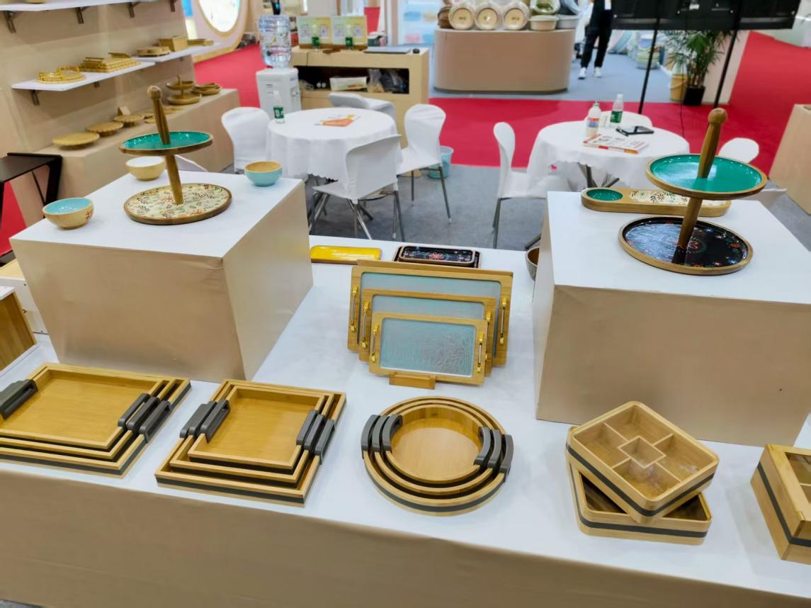
图11：展厅部分竹产品
四、坚持社会效益优先，实现社会效益与经济效益统一
公司坚持把社会效益放在重要位置，以竹产业发展带动生态保护、农民增收、就业稳定和地方经济发展。
一是发展绿色产品。公司围绕“以竹代塑”持续开发竹木餐厨具、家居收纳、浴室用品等环保产品，引导绿色消费，助力塑料减量和低碳生活。
二是带动地方产业。公司通过入驻中国竹具工艺城、设立竹板供应中心、建设绿色智造能力，促进竹产业链协同发展，提升政和竹制品产业集聚水平。
三是助力就业增收。公司在生产、包装、仓储、销售、电商等环节提供就业岗位，优先吸纳本地及周边劳动力，带动群众就近就业、稳定增收。
四是依法纳税贡献地方。公司坚持诚信经营、依法纳税，2025年度获评政和县纳税突出贡献企业，多年来持续为地方经济发展作出贡献。
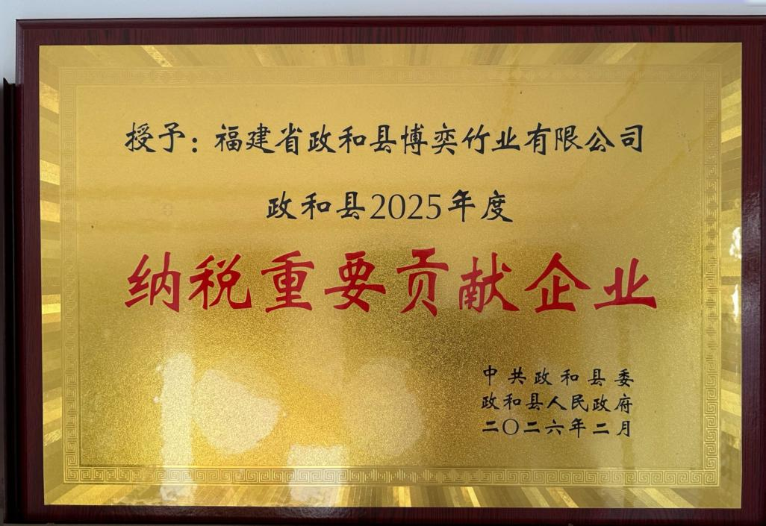
图12：公司荣获2025年度纳税重要贡献企业

五、对监管部门和社会公众关注问题的回应处置情况
公司自觉接受监管部门和社会公众监督，重点围绕环保、安全生产、产品质量、劳动用工等方面建立问题反馈和整改机制。
在环保方面，公司严格落实环保要求，重点加强粉尘治理、设备维护和现场管理。木兮家居大型除尘设备投入使用后，进一步提升了环保治理能力。
在产品质量方面，公司加强从原材料采购、生产加工、检验检测到包装出货全过程管控，及时响应客户和消费者反馈，持续提升产品品质和服务水平。
在安全生产方面，公司完善安全生产责任制，加强消防设施维护，定期检查灭火器、消防栓、疏散通道、应急照明等设施；组织开展消防安全培训和应急演练，提高员工风险防范和应急处置能力。
在员工权益方面，公司依法规范劳动用工，保障员工薪酬福利，开展岗位技能、安全生产和职业素养培训，努力营造安全、稳定、和谐的工作环境。
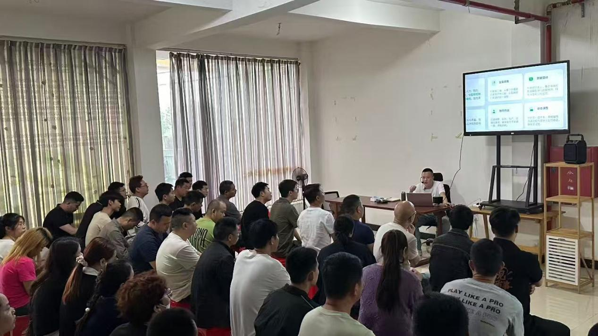
图13：员工技能培训
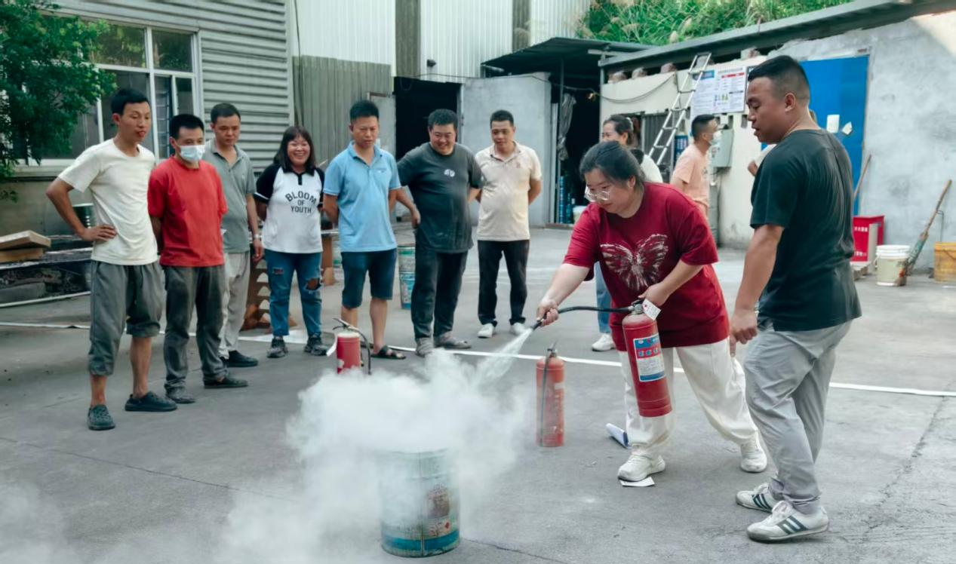
图14：消防安全演练
五、绿色创新，展望未来
未来，公司将继续坚持绿色发展、科技创新和责任经营，围绕竹板供应、绿色智造、竹家居拓展、低碳管理、数字化智能化等重点方向持续发力，不断提升竹产品品质和品牌影响力，为政和竹产业高质量发展、乡村振兴和绿色低碳生活贡献更大力量。

